PENERAPAN KURIKULUM MERDEKA MELALUI
MODEL PEMBELAJARAN AREA BERBASIS KONEKTIVISME TERHADAP SELF CONVIDENCE PESERTA DIDIK SEKOLAH DASAR

Tri Linggo Wati
Program studi Pendidikan Guru Sekolah Dasar, FPIP, Universitas Muhammadiyah Sidoarjo
trilinggowati@umsida.ac.id

Abstrak

Penelitian ini dilatarbelakangi adanya fenomena lapangan menunjukkan guru kelas 2 jenjang sekolah dasar telah menerapkan pembelajaran dengan model area berbasis konektifisme, yaitu pembelajaran dengan memberikan kesempatan kepada semua peserta didik untuk memilih area belajar mana yang menjadi minat mereka untuk mengembangkan kompetensinya. Penelitian bertujuan untuk menganalisis penerapan model pembelajaran terhadap self Confidence peserta didik. Jenis penelitianya merupakan kualitatif fenomenology, dengan data yang diperoleh melalui hasil observasi pada seluruh peserta didik berjumlah 26. Hasil yang diperoleh adalah area menggambar sebesar 99%, area membentuk sebesar 99%, dan area prakarya 99%, dari data tersebut dapat disimpulkan bahwa penerapan kurikulum merdeka melalui model pembelajaran area berbasis konektifisme mampu meningkatkan self confidence peserta didik kelas 2 Sekolah Dasar.
Kata Kunci: Kurikulum Merdeka, Area berbasis konektivisme, Self Confidence

Abstrack

This research is motivated by a field phenomenon showing that second grade elementary school teachers have implemented learning with a connectivism-based area model, namely learning by providing opportunities for all students to choose which learning areas are of interest to them in order to develop their competencies. The research aims to analyze the application of learning models to students' self-confidence. The type of research is qualitative phenomenology, with data obtained through observations of all 26 students. The results obtained are that the drawing area is 99%, the forming area is 99%, and the craft area is 99%. From this data it can be concluded that the implementation of the curriculum Merdeka through a connectivism-based area learning model is able to increase the self-confidence of grade 2 elementary school students.
Keyword: Independent Curriculum, Area based on connectivism, Self Confidence

PENDAHULUAN
Pemerintah Indonesia membuat Kurikulum Merdeka untuk memperbaiki sistem pendidikan negara yang selama ini dianggap kurang mengikuti perkembangan zaman. Tujuan Kurikulum Merdeka adalah untuk mendorong sekolah agar mampu melakukan perubahan diri mereka untuk menjadi lebih suatu lembaga pendiidkan yang lebih baik. Perubahan yang diharapkan adalah adanya perhatian yang lebih besar diberikan pada pengembangan kemampuan peserta didik. Kerja sama antara sekolah dan berbagai pihak terkait lainnya, yang tidak kalah pentingnya adalah adanya peranan keluarga, diharapkan sebagai pendidik, guru dapat membantu peserta didik mencapai perkembangan optimal pada potensi terbaik mereka (Aswin, 2024). Menurut Nugraha (2022), sebagai orang yang memiliki peran penting dalam dunia pendidikan, guru harus selalu siap untuk menerima perubahan kebijakan yang terjadi di dunia pendidikan.
Agar guru benar-benar siap untuk menerapkan Kurikulum Merdeka, maka peran nyata dari semua pihak yang terlibat saat ini diperlukan untuk memberikan sosialisasi secara terus menerus tentan kurikulum tersebut secara terus menerus dan tepat guna, dengan tidak membeda-bedakan posisi guru, baik tempat mengajar, jabatan, guru baru mapun guru yang sudah senior, sosialisasi kurikulum ini harus sampai pada guru pelaksana. Kurikulum baru hanya dapat berhasil jika sosialisasi sudah dilakukan dengan baik. Selain itu, diseminasi harus mempertimbangkan tiga aspek, yaitu: kesiapan guru; kondisi geografis dan penyebaran informasi; dan pelaksanaan kurikulum di setiap satuan pendidikan harus mempertimbangkan kemampuan peserta didik dalam proses pembelajaran.
Kurikulum Merdeka adalah penyempurnaan dari kurikulum sebelumnya. Ini memiliki beberapa fitur, seperti pembelajaran berbasis aktifitas literasi dan numerasi dan penekanan hanya pada materi yang penting sesuai dengan kompetensi yang diharapkan. Namun, ia berbeda terutama dalam hal kerangka dasar dan kompetensi yang dituju. Dalam hal kerangka kurikulum darurat, tujuan Sisdiknas dan Standar Nasional Pendidikan adalah landasan utama kurikulum 2013. Kurikulum Merdeka hampir sama dengan kurikulum darurat, tetapi ada ke khasan yaitu memasukkan profil pelajar Pancasila. Aspek kompetensi sangat berbeda pada Kurikulum Merdeka. Kurikulum 2013 yang disederhanakan menempatkan kompetensi pada Kompetensi Inti (KI) dan Kompetensi Dasar (KD), sedangkan Kurikulum Darurat berfokus pada Kompetensi Inti (KI) dan Kompetensi Dasar (KD), Kurikulum Merdeka berfokus pada kompetensi berdasarkan capaian pembelajaran, tidak seperti Kurikulum 2013 yang disederhanakan. Kurikulum Merdeka berfokus pada capaian pembelajaran yang disusun berdasarkan tahapan atau fase yang berisi kompetensi pengetahuan, keterampilan, dan sikap, yang dibangun melalui proses yang berkelanjutan yang menghasilkan kompetensi secara menyeluruh (Mi'raj Zain: 2023).
Kurikulum Merdeka memberikan peserta didik sepenuhnya kebebasan untuk memilih apa yang ingin mereka pelajari. Kurikulum Merdeka dirancang untuk meningkatkan pembelajaran di unit kerja dengan memberi peserta didik cukup waktu untuk mempelajari konsep dan memperkuat kemampuan mereka. Kurikulum Merdeka juga lebih fleksibel, yang memungkinkan pendidik untuk mengajar sesuai kebutuhan dan karakter peserta didik. Selain itu, guru dapat menggunakan berbagai alat pembelajaran yang sesuai dengan tahapan fase jenjang. Sebagai fasilitator proses pembelajaran, guru diharuskan untuk berinovasi dalam pembelajarannya karena sifat fleksibilitas ini. Dengan menggunakan model yang lebih menarik, Anda dapat membuat proses pembelajaran menjadi menyenangkan, bervariatif agar pelajaran yang diberikan mudah diterima oleh peserta didik.
Model pembelajaran membantu para pengajar dan perancang pembelajaran merencanakan dan melaksanakan kegiatan pembelajaran dan menetapkan langkah-langkah dan nilai-nilai yang diperlukan untuk mencapai tujuan pembelajaran. Model pembelajaran memudahkan para guru dalam mengajarkan murid mereka untuk mencapai tujuan mereka dan membantu mereka memperoleh informasi, gagasan, keterampilan, nilai, dan cara berpikir, dan belajar bagaimana belajar untuk mencapai tujuan pembelajaran (Asyafah: 2019). Dituliskan pula oleh Joyce dan Weil (2000, hal. 14) bahwa unsur-unsur yang harus ada dalam suatu model pembelajaran ada empat unsur, yaitu: 1) Syntax, 2) The social system, 3) Principles of reactio, dan 4) Support system.
Model pembelajaran area, juga dikenal sebagai model pembelajaran minat, memberi anak-anak kesempatan untuk memilih dan melakukan kegiatan apa pun yang mereka sukai. Namun, anak-anak harus tetap di bawah pengawasan pendidik karena model pembelajaran ini mengajarkan anak-anak untuk mandiri, kreatif, bertanggung jawab, dan merapikan permainannya setelah bermain, sehingga mereka dapat membuat kesimpulan sendiri tentang apa yang mereka pelajari. Model pembelajaran area berfungsi sebagai insentif awal untuk kegiatan anak yang bertujuan untuk meningkatkan kemampuan kognitif, afektif, serta kemampuan psikomotorik setiap anak (Hibana dan Surahman 2021).
Pada model ini, anak diberi kesempatan untuk memilih/melakukan aktivitasnya sendiri sesuai minatnya. Model ini menekankan pada prinsip, memberikan pengalaman belajar bagi setiap anak, membantu anak menentukan pilihan dan keputusan melalui kegiatan di area yang telah disiapkan.
Model pembelajaran area merupakan salah satu model pembelajaran yang sudah diterapkan di SD Al-Chusnaini sejak satu tahun yang lalu, model pembelajaran ini dilaksanakan pada materi Seni Rupa dan Prakarya. Karakteristik model pembelajaran ini adalah;1) peserta didik diberi kebebasan untuk memilih pada area mana mereka akan melakukan proses pembelajaran, 2) materi yang ada pada tiap area pembelajaran bisa dibaca dirumah dengan melibatkan orang tua sebagai bentuk adanya kolaborasi Antara anak dan orang tua dalam proses belajar, 3) peserta didik melakukan pembelajaran sesuai dengan area yang mereka minati (area menggambar, area membentuk, dan area prakarya), 4) peserta didik diberikan kesempatan untuk melakukan apresiasi pada karya temanya, sehingga diharapkan mereka dapat menghargai karya orang lain.
Konektivisme adalah teori pembelajaran yang dikemukakan oleh Stephen Downes dan George Siemens. George Siemens mengklaim dalam artikelnya tahun 2004 "Konektivisme: Teori Pembelajaran untuk Era Digital" bahwa konektivisme yang dia yang diusulkan adalah teori pembelajaran. Sebuah teori pembelajaran yang ia cirikan sebagai “amplifikasi pembelajaran, pengetahuan dan pemahaman melalui perluasan jaringan pribadi”. Disebut teori belajar untuk a era digital, buku ini berupaya menjelaskan pembelajaran kompleks di dunia sosial digital yang berubah dengan cepat. Yang cepat Perkembangan teknologi telah membawa dunia ke sebuah desa kecil yang memungkinkan orang untuk saling bertemu satu sama lain kapan pun mereka mau, bertukar pengetahuan dan pengalaman sambil duduk di rumah atau kantor hanya dengan menggunakan a peralatan kecil. Dengan demikian, pekerjaan seorang pendidik menjadi lebih mudah dan efektif. Pendidik harus mempertimbangkan proses belajar dengan memanfaatkan koneksi dalam jaringan, penerapan konsep jaringan dengan node dan koneksi untuk mendefinisikan pembelajaran sehingga peserta didik mengenali pengetahuan yang ditransfer dengan berbagi pada kelompok belajarnya tentang sesuatu yang diketahuinya, cara mentransfer dan bertukar pengetahuan ini secara pedagogis lebih berguna karena dapat memudahkan peserta didik untuk berkomunikasi dengan banyak orang, Prinsip-prinsip konektivisme Siemen adalah sebagai berikut: a) pembelajaran dan pengetahuan bergantung pada keragaman pendapat, b) pembelajaran adalah proses menghubungkan titik-titik atau sumber informasi khusus, c) pembelajaran dapat terjadi pada peralatan non-manusia, d) kemampuan untuk mengetahui lebih banyak adalah lebih penting daripada apa yang diketahui saat ini, dan e) memelihara dan memelihara koneksi diperlukan untuk memfasilitasi pembelajaranyangberbeda. Memilih apa yang akan dipelajari dan menilai makna informasi yang masuk melalui lensa yang berubah dari realitas Meskipun ada jawaban yang benar saat ini, jawaban dapat berubah besok, f) kemampuan untuk memahami hubungan antara konsep, ide, dan bidang, g) tujuan dari semua kegiatan pembelajaran yang berhubungan adalah ketepatan (pengetahuan aktual dan akurat), dan h) pengambilan keputusan merupakan proses pembelajaran. Memilih apa yang akan dipelajari dan menilai makna informasi yang masuk melalui lensa yang berubah dari realitas Terlepas dari kenyataan bahwa ada jawaban yang tepat saat ini, jawaban yang diberikan pada hari berikutnya mungkin tidak tepat karena perubahan iklim informasi yang memengaruhi pengambilan keputusan (Siemens,dalam Husaj:2015). f) kemampuan untuk memahami hubungan antara konsep, ide, dan bidang, g) tujuan dari semua kegiatan pembelajaran yang berhubungan adalah ketepatan (pengetahuan aktual dan akurat), dan h) pengambilan keputusan adalah proses pembelajaran. Memilih apa yang akan dipelajari dan menilai informasi yang masuk
Dalam teori Lauster (2015) self convidence memiliki karakteristik antara lain: 1) percaya pada diri sendiri, kemampuan, yaitu keyakinan terhadap diri sendiri terhadap semua orang peristiwa yang terjadi (2) bertindak mandiri dalam membuat keputusan, yang mampu bertindak mengambil keputusan tentang apa yang dilakukan secara mandiri tanpa keterlibatan yang lain; (3) mempunyai sikap positif; (4) berani berekspresi berpendapat, yaitu mempunyai sikap mampu mengungkapkan sesuatu yang ingin menjadi diungkapkan kepada orang lain tanpa paksaan.

METODE PENELITIAN
Penelitian ini merupakan penelitian kualitatif jenis fenomenologi, yaitu Penelitian fenomenologi merupakan jenis penelitian ilmiah yang termasuk dalam pendekatan penelitian kualitatif dan berfokus pada peristiwa yang menarik yang terjadi pada seorang individu, sekelompok individu, atau sekelompok masyarakat tertentu (Moleong;2015). Ada pula pendapat bahwa penelitian kualitatif fenomenologi merupakan apa yang tampak sedemikian rupa sehingga nyata bagi yang mengamatinya (Satyanandani, 2023:90). Sedangkan dalam teori Creswell (2015), dijelaskan bahwa penelitian kualitatif fenomenologi adalah Peserta dalam studi fenomenologis mungkin atau mungkin tidak berlokasi di satu lokasi. Yang terpenting, mereka haruslah orang-orang yang telah menyaksikan fenomena yang diselidiki dan dapat mengungkapkan pengalaman sadar mereka.
Partisipan pada penelitian ini adalah peserta didik kelas 2 Sekolah Dasar di SDI Al-Chusnaini dengan sampel sejumlah 26 peserta didik. Instrumen tes yang dipakai pada penelitian ini menggunakan instrumen non tes yaitu kuesioner/angket kepercayaan diri (self confidence) yang terdiri dari 5 item pernyataan atau pertanyaan yang memiliki 2 pilihan jawaban yaitu ya dan tidak. Pilihan pernyataan ini menggunakan teori dari skala Guttman, yaitu skala yang memberikan 2 pilihan jawaban jelas ya, tidak, benar, salah. Pilahan skala ini dipilih mengingat participant dari penelitian ini adalah peserta didik yang masih pada jenjang kelas 2 SD. Selanjutnya pengumpulan data dalam penelitian ini adalah dengan penyebaran kuesioner/angket kepercayaan diri (self confidence) pada masing-masing area pembelajaran diisi secara langsung oleh peserta didik setelah proses pembelajaran yang dilakukan selesai. Kuesioner/angket kepercayaan diri (self-confidence) dalam penelitian ini mencakup empat indikator yaitu: 1) percaya atas kemampuan sendiri; 2) bertindak mandiri dalam mengambil keputusan; 3) mempunyai konsep diri yang positif; dan 4) berani mengungkapkan pendapat. Hasil data yang sudah diperoleh selanjutnya dianalisis dengan menghitung persentase respon peserta didik yang selanjutnya setiap item pertanyaan pada kuesioner/angket tersebut dianalisis secara deskriptif atau dengan mengkonversikan data yang diperoleh dari parsipan ke dalam skala sikap dengan menggunakan skala Guttman. Skala ini digunakan mengingat partisipan pada penelitian masih jenjang sekolah dasar dan masuk pada fase 1, yaitu masih jenjang kelas 2.

HASIL PENELITIAN DAN PEMBAHASAN

Pembelajaran yang dilakukan dengan memberikan keleluasaan pada peserta didik untuk memilih pada area belajar yang mereka minati yaitu pada area menggambar, area membentuk, serta area prakarya didesain seperti gambar berikut ini:

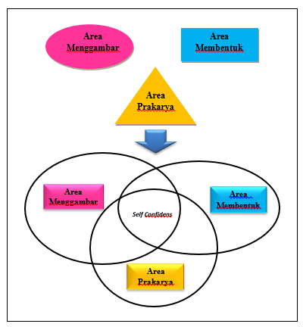

Gbr. 1: desain pola pembelajaran area

Adapun hasil data yang diperoleh pada penelitian ini pada area menggambar dengan aktifitas, menggambar dengan tema dan media crayon, media menggunakan pewarna makanan, diperoleh data sebagai berikut:
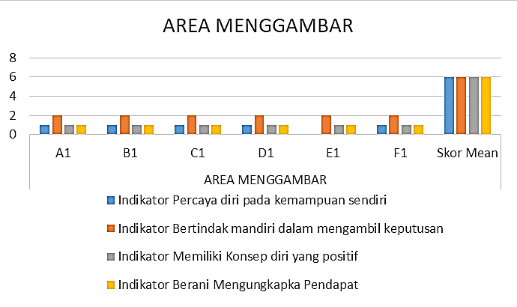

Gbr 2: Diagram area menggambar

berdasarkan hasil observasi peserta didik berjumlah 6 tampak pada ( Gbr 2: Diagram Area Menggambar) semua aspek indicator self convidence terpenuhi semua ( percaya diri, bertindak mandiri, memiliki konsep diri positif, berani mengungkapkan pendapat).
Pada area membentuk yaitu aktifitas yang dilakukan pada area ini adalah peserta didik membentuk bentuk semi tiga dimensi maupun tiga dimensi dengan menggunakan media plastisin, kertas, daun, diperoleh data sebagai berikut:

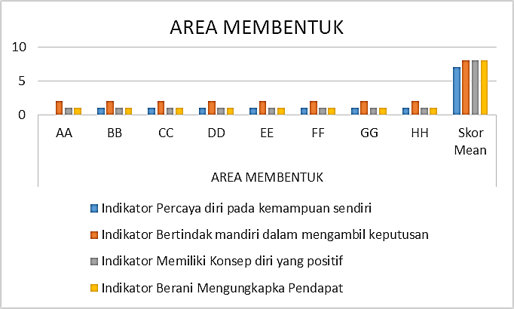

Gbr 2: Diagram area Membentuk
Gbr 3: Diagram area Prakarya

Pada area membentuk ini berdasarkan hasil observasi peserta didik berjumlah 8 dilihat dari diagram tersebut ( Gbr 3: Diagram Area Membentuk) semua aspek indicator self convidence terpenuhi semua ( percaya diri, bertindak mandiri, memiliki konsep diri positif, berani mengungkapkan pendapat).
Pada area prakarya yaitu aktifitas yang dilakukan pada area ini adalah peserta didik membuat prakarya dengan menggunakan bahan alam dan bahan sintetis, diperoleh data sebagai berikut:
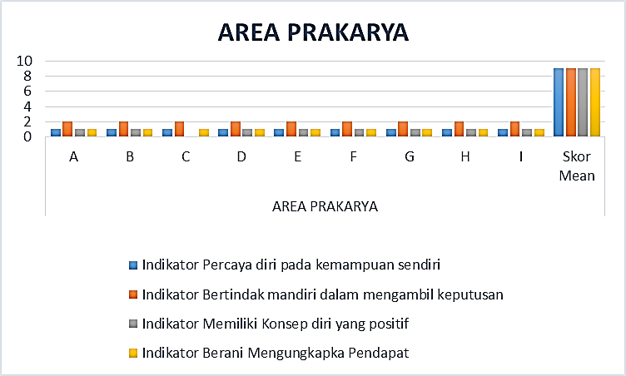

Gbr 4: Diagram area Prakarya

Pada area prakarya ini berdasarkan hasil observasi yang diikuti oleh peserta didik berjumlah 9 dilihat dari diagram tersebut ( diagram: 4) semua aspek indikator self convidence terpenuhi semua ( percaya diri, bertindak mandiri, memiliki konsep diri positif, berani mengungkapkan pendapat).

PEMBAHASAN
Ditinjau dari data temuan pada penelitian ini maka dapat kita lihat bahwa pembelajaran yang dilakukan dengan memberikan kesempatan pada peserta didik untuk belajar sesuai dengan minat yang mereka inginkan dapat ternyata menumbuhkan self confodences yang optimal hal bersesuaian dengan teori yang dikemukakan oleh Dalam teori Lauster (2015) self convidence memiliki karakteristik antara lain: 1) percaya pada diri sendiri, kemampuan, yaitu keyakinan terhadap diri sendiri terhadap semua orang peristiwa yang terjadi (2) bertindak mandiri dalam membuat keputusan, yang mampu bertindak mengambil keputusan tentang apa yang dilakukan secara mandiri tanpa keterlibatan yang lain; (3) mempunyai sikap positif; (4) berani berekspresi berpendapat, yaitu mempunyai sikap mampu mengungkapkan sesuatu yang ingin menjadi diungkapkan kepada orang lain tanpa paksaan. Hal ini tampak sebanyak 6 peserta didik pada area menggambar tampak bahwa self convidens mereka memperoleh skor angket sebesar 99%, hal ini bersesuain dengan ke-4 indikator pada self convidence pada teori Lauster. Pada area prakarya sebanyak 9 peserta didik pada area menggambar tampak bahwa self convidens mereka memperoleh skor angket sebesar 99%, hal ini bersesuain dengan ke-4 indikator, begitupu pada area membentuk sebanyak 8 peserta didik pada area menggambar tampak bahwa self convidens mereka memperoleh skor angket sebesar 99%, hal ini bersesuain dengan ke-4 indikator pada self convidence.

SIMPULAN
Pembelajaran dengan menerapkan model pembelajaran area berbasis konektivitas ternyata dapat meningkatkan self confidence peserta didik, karena pada model ini peserta didik diberikan keleluasaan untuk membaca terlebih dahulu materi belajar pada masing-masing area melalui goegle form yang bisa mereka baca di rumah, lalu memilih area belajar mana yang mereka minati, mereka diberikan kepercayaan untuk dapat melakukan apresiasi pada karya teman mereka, melalui sosmed yang telah disediakan, maupun memberikan masukan secara langsung pada karya mereka. sehingga rasa percaya diri mereka dapat optimal saat mengerjakan materi pada area belajar, lalu mereka menjadi mapu bertindak mandiri dalam mengambil keputusan saat menentukan area belajar mana yang mereka pilih untuk melakukan aktifitas belajar, memiliki sikap positif dalam belajar saat melakukan aktifitas belajar pada area belajar mereka beserta teman-teman searea belajarnya, dan yang terakhir mereka berani mengemukakan pendapatnya saat memberikan apresiasi pada karya yang telah dibuat oleh teman mereka baik secara langsung maupun via sosmed (Instagram)

UCAPAN TERIMAKASIH
Ucapan terimakasih kami sampaikan kepada pihak Universitas Muhammadiyah Sidoarjo yang telah memberikan kontribusi dalam pelaksanaan penelitian, serta Kepala sekolah, guru kelas 2 SD Al Chusnaini yang telah memberikan kesempatan bagi peneliti untuk melakukan penelitian di instansi ini. Hingga terselesaikanya penelitian ini dan berhasil peneliti tulis dalam bentuk artikel.

Daftar Pustaka

Asyafah, Abas. (2019). Menimbang Model Pembelajaran. Tarbawy: Indonesia Journal of Islamic Education. Vol. 6. No.1
Aswin, 2024: https://ditpsd.kemdikbud.go.id/artikel/detail/kurikulum-merdeka-upaya-meningkatkan-kualitas-pendidikan-secara-berkeadilan.
Bruce Joyce, M. W. (2000). Models of Teaching. Boston: Allyn and Bacon.
Cresswell, W John. 2015. Penelitian Lualitatif dan Desain Riset. Pustaka Pelajar: Yogyakarta.
Hibana, H., & Surahman, S. (2021). Pelaksanaan Model Pembelajaran Area Di Paud Putra
Harapan Kalidengen Kecamatan Temon Kabupaten Kulon Progo Yogyakarta. Early
Childhood:JurnalPendidikan,5(2),213-222.https://journal.umtas.ac.id/index.php/EARLY CHILDHOOD/issue/view/80
Husaj, Shqipe. ()2015. Connectivism and Connective Learning. Academic Journal of Interdisciplinary Studies. Vol 4 No 1 S2
Lauster, P. (2015). Tes Kepribadian (Terjemahan). Jakarta: PT Bumi Aksara.
Mi’raj Zain , Achmad Surya. 2023. Urgensi Kurikulum Merdeka. https://bbgpdiy.kemdikbud.go.id/artikel/2023/05/29/urgensi-kurikulum-merdeka/
Moleong, Lexy J. 2019. Metodologi Peneloitian Kuaitatif. Bandung: Remaja Rosdakarya.
Nugraha, Tono Supriatna. (2022). Kurikulum Merdeka untuk pemulihan krisis pembelajaran. Inovasi Kurikulum: Vol.19, No 2.
Satyanandani, Ketut Anindita, Merry Fridha Tri Palupi, dan Mohammad Insan Romadhan. 2023. “Citra Diri Virtual pada Pengguna Instagram (Studi Dramaturgi pada Mahasiswa Ilmu Komunikasi Untag Surabaya).” Jurnal Representamen Vol 9 (1). doi: https://doi.org/10.30996/representamen.v9i01.7446

